工程技术笔记
电力产品固件升级功能的子模块
TN01010101 V0.00 Date:2013/07/09

启动多个进程模块任务书
类别内容关键词摘 要

Technical
Note

修订历史
版本 | 日期 | 原因
V1.00 | 2013/07/15 | 创建文档

启动多个进程模块

概述
本模块功能是做成一个可执行程序，程序可以从对应的XML文件中读取要启动的进程信息，然后按顺序地启动这些进程，如果有一个进程没有成功启动则程序会退出，否则当全部进程都启动完后可以监控要保护的进程，当这些保护进程出现异常导致程序崩溃时或者其他原因退出时，本程序可以重新启动这些进程。
本加载器程序运行在WinCE系统，并且存放进程信息的XML文件跟程序必须放在同一个文件夹下。

XML文件格式
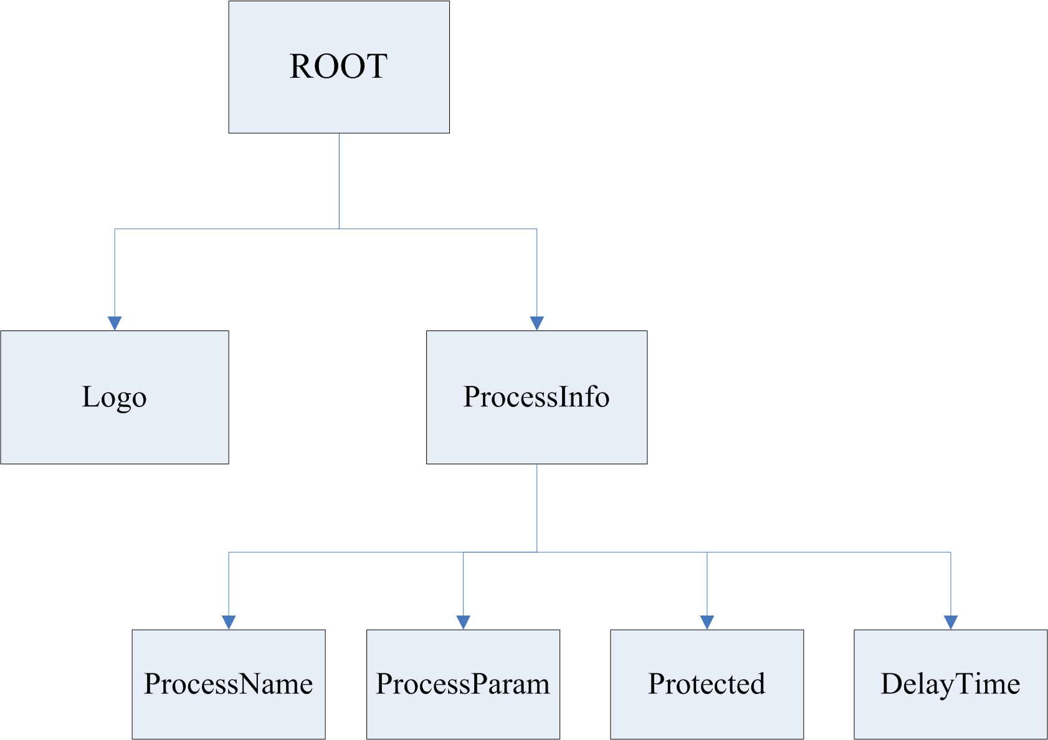
图1.1 XML文件的格式

其中ROOT节点是根节点，其子节点可有一个Logo节点和多个ProcessInfo节点，Logo节点的元素表示要加载logo图片的路径，可以是相对路径或绝对路径，XML文件中可以不存在Logo节点。ProcessInfo子节点下有4个元素，其中ProcessName节点必须存在，其它三个节点可以任意选择要不要添加。每个元素代表的意义如下表所示

元素 | 意义
ProcessName | 启动进程所存放的路径名，可以是绝对路径或相对路径
ProcessParam | 启动进程时传入的命令参数，如果参数中包含空格要用双引号把参数引起来
DelayTime | 当前启动进程相对于上一个进程启动后要延迟的时间，以毫秒为单位，如果值为-1则表示要一直等待上一个进程完全退出
Protected | 是否是要进行保护的进程，如果值为0表示不用保护，为1表示要保护

表1.1 元素代表的意义

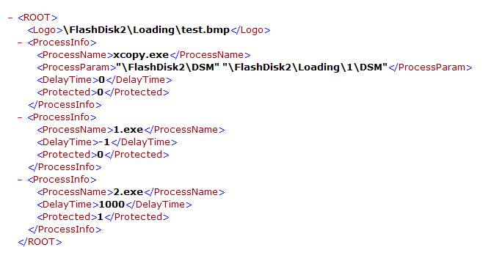
图1.2 XML文件实例

其他说明
xcopy.exe是我们自己写的一个wince下的小程序，通过传进命令行参数可以进行复制文件夹和文件操作，其中第一个参数表示要复制的源文件或文件夹，第二个参数表示要复制到的目标文件或文件夹路径。另外，运行程序前请务必要按照上述格式修改并核对好XML文件。

